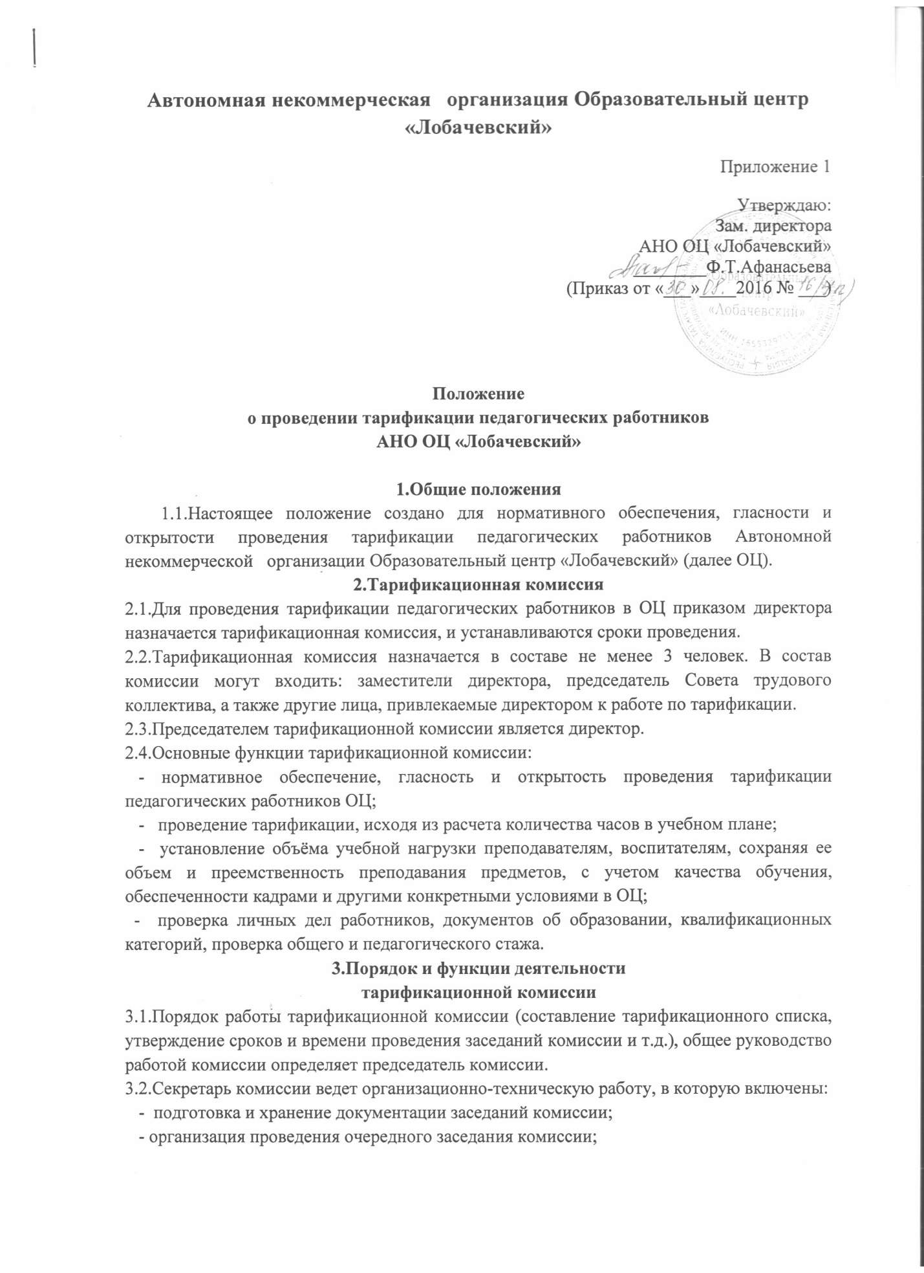

- уведомление членов комиссии о месте, дате и времени проведения очередного заседания, не позднее, чем за 3 дня до установленной даты заседания;
- ведение протоколов заседания, оформление вынесенных результатов и решений комиссии.
3.3.Член тарификационной комиссии - заместитель директора по начальной школе, не менее чем за 7 дней до начала работы тарификационной комиссии, готовит проекты педагогических нагрузок преподавателей, воспитателей.
3.4.Комиссия осуществляет следующие основные функции, находящиеся в компетенции членов комиссии:
- составляет тарификационный список по утвержденной форме;
- рассматривает документы, подтверждающие стаж, наличие квалификационной категории, правительственных и ведомственных наград, учебные планы, проекты распределения педагогических нагрузок на предстоящий учебный год.
- вносит, при необходимости, дополнения и изменения в тарификационную документацию;
- направляет на утверждение директору тарификационные списки педагогических работников, утвержденные на заседании тарификационной комиссии;
- дает ответ на вопрос работников относительно разъяснений разъяснений тарификационной документации в порядке, установленном законодательством;
- оформляет результаты проведения тарификационных процедур в соответствии с действующим законодательством.
3.5.Заседание тарификационной комиссии считается правомочным, если на нем присутствовало не менее 2/3 членов тарификационной комиссии. Решение принимается большинством голосов. Решающий голос принадлежит председателю.
3.6.Члены комиссии, которые не согласны с принятым решением, имеют право письменно изложить свое мнение, которое заносится в протокол заседания.
4.Порядок и процедура проведения тарификации
педагогических работников ОЦ
4.1.Тарификация проводится тарификационной комиссией в присутствии каждого педагогического работника, после предварительного рассмотрения комиссией необходимых документов.
4.2.Дата и время работы тарификационной комиссии утверждается председателем комиссии и вносится в план работы ОЦ, до ухода педагогических работников в очередной отпуск (предварительная тарификация).
4.3.Итоги работы тарификационной комиссии доводятся до педагогических работников и вводятся в действие приказом директора ОЦ.
4.4. Окончательная тарификация проводится тарификационной комиссией в течении первых двух недель сентября. Установленный каждому преподавателю объем учебной нагрузки утверждается приказом директора и представляется в бухгалтерию.
4.5.В тарификационные списки включаются:
- преподаватели, работающие по основному месту работы. в том числе, находящиеся в отпуске по уходу за ребенком до достижения им возраста трех лет;
- преподаватели, работающие на условиях совместительства;
- нераспределенные часы учебной нагрузки из-за недостатка педагогических работников (вакансии) с указанием предмета преподавания.
4.6.В течение учебного года в тарификационный список, на основании приказа по ОЦ, могут вноситься изменения.
4.7.Заседание тарификационной комиссии и принятые решения протоколируются секретарем. протоколы подписываются всеми членами комиссии, присутствующими на заседании и принявшими участие в голосовании.
4.8.Протоколы заседания и решения комиссии оформляются в одном экземпляре и хранятся в делах в течение 3 лет.

Автономная некоммерческая организация Образовательный центр «Лобачевский»

Приказ

16/4п

г. Казань от 30.08.2016 г.

Об утверждении Положения о тарификационной комиссии

В связи с началом 2016-2017 учебным годом, с целью определения организованного порядка работы тарификационной комиссии Автономной некоммерческой организации Образовательный центр «Лобачевский» (далее ОЦ)

приказываю:

1.Утвердить Положение о проведении тарификации педагогических работников АНО ОЦ «Лобачевский» (Приложение 1).
2.Утвердить лист тарификации на педагогического работника (Приложение 2).
2.Создать в Образовательном центре тарификационную комиссию по проверке тарификационных списков в следующем составе:
председатель комиссии: Афанасьева Ф.Т. - заместитель директора по общим вопросам;
члены комиссии:
Мусина З.Ш. - заместитель директора по начальной школе;
Потапова С.А. - главный бухгалтер;
Синаженская И.Н. - учитель начальных классов.
3.Ознакомить членов тарификационной комиссии ОЦ с вышеизложенным Положением.
4.Организацию и работу тарификационной комиссии ОЦ проводить в соответствии с Положением о тарификационной комиссии.
5.Контроль за исполнением данного приказа оставляю за собой.

Зам. директора Ф.Т.Афанасьева

Мусина З.Ш.
Потапова С.А.
Синаженская И.Н.

Автономная некоммерческая организация дошкольного и начального общего образования Образовательный центр «Лобачевский»

Приложение 2

Тарификация на 1 сентября 20__ года
1 | Фамилия И.О.
2 | Наименование должности
3 | Квалификационная категория, дата присвоения
4 | Итого тарифная ставка (оклад)
5 | Объем работы по данной должности(1,0;0,75;0,5;0,25)с указанием вида работы(основная,совместительство,совмещение профессий (должностей) в % в основное рабочее время)
6 | Итого месячный оклад (гр.4 или гр.4хгр.5)
7 | Общий стаж
8 | Педагогический стаж
9 | Доплата за расширение зоны деятельности
10 | Итого месячный фонд заработной платы по тарификационному списку
11 | Дополнительные сведения

